附件

白城市本级2025年住房发展年度计划

白城市住房和城乡建设局

2025年3月

目 录

一、2024年度工作完成情况 5

二、2025年度实施计划 5

三、政策措施 8

四、实施保障 10

为贯彻落实国家和省关于房地产市场平稳健康发展的决策部署，适应房地产市场供求关系发生重大变化的新形势，促进房地产市场供需平衡，结合本市实际，编制本计划。

一、2024年度工作完成情况

（一）房地产开发投资情况。2024年，我市市本级共完成房地产开发投资1.9448亿元。

（二）商品房销售情况。1-12月，我市市本级共销售商品房7.7186万平方米，同比增长-28.1%。

（三）商品房预售批准情况。2024年，我市市本级批准预售商品房面积1.65万平方米，113套。

（四）保障房屋情况。2024年省下达我市租赁补贴发放计划1200户，累计发放租赁住房补贴1662户、236.65万元；按照年度安排，按份共有产权30%廉租房通过审核133户，收取国有产权转让133户，收取资金308万元；做好政府完全产权公共租赁住房（公租房）年度审核，合格家庭1005户，收取租金66万元。

二、2025年度实施计划

（一）用地安排目标

根据我市住房供需状况和市场调控目标，考虑人口流动因素，控制开发总量和供应节奏，稳定商品住房价格。科学调控供应结构，控制投资型住房消费，重点支持住房刚性和改善性需求，提高中低价位、中小套型普通商品住房供应比例，引导住房供应满足多样化的居住需求。依据公安部门提供数据，截至2024年末，白城市（本级）市区人口57.09万人（含暂住），其中：城区人口25.76万人（含暂住）。依据《白城市自然资源局关于印发<白城市本级2025年度国有建设用地供应计划>的通知》（白自然资字〔2025〕23号），2025年度白城市本级国有建设用地供应总量控制在493.5公顷内。其中，住宅用地36公顷（保障性住房用地0公顷、棚户区改造用地4公顷、公共租赁住房用地0公顷、商品住房用地32公顷）；商服用地3.5公顷；工矿仓储用地140公顷；公共管理与公共服务用地17公顷；交通运输用地225公顷；水域及水利设施用地1公顷，特殊用地44.5公顷；公用设施用地12公顷；绿地与开敞空间用地14.5公顷。

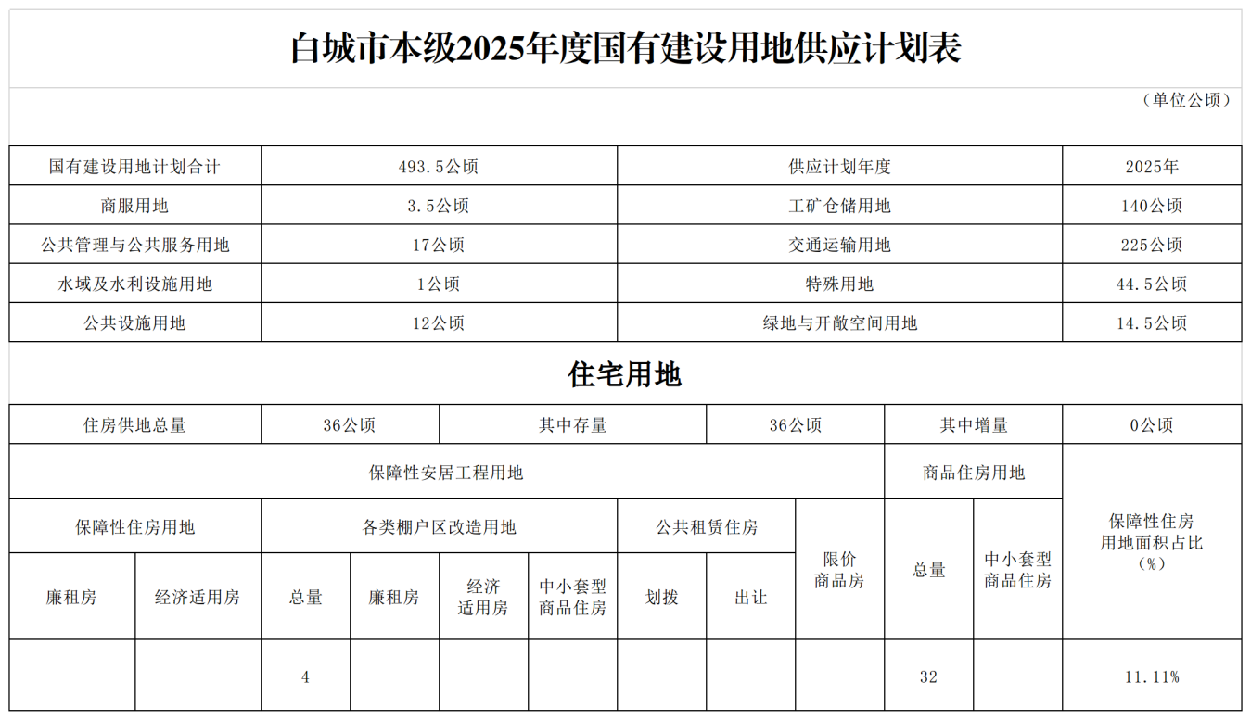

（二）开工建设目标

2025年计划新开工商品房建筑面积约23.37万平方米，约1430套。

（三）供应目标

2025年计划批准预售商品房面积约7.1万平方米，约340套。

（四）保障性住房、城中村改造和棚户区（城市危房）改造计划

依据省住建厅、省发改委、省财政厅《关于报送2024年保障性住房、城中村改造和棚户区（城市危旧房）改造计划的通知》（吉建保〔2024〕15号）文件，2025年国家和省工作重点为保租房（配售型保障性住房、配租型保障性住房）、城中村改造和棚户区（城市危旧房）改造等三项。

1.保障性租赁住房（配售型保障性住房、配租型保障性住房）

保障性租赁住房主要是解决新市民、青年人等群体的住房困难问题。我省只有长春市申报了保障性租赁住房建设计划。其他城市无需求。配售型保障性住房类似于我市按份共有产权廉租住房，需建立完善建设、申请、轮候、配售、运营等管理制度。配售型保障性住房项目，要成立新公司实施，不得有任何债务和历史遗留问题，不得将保交楼未销售房源、棚改安置剩余房源、公租房闲置房源纳入配售型保障性住房年度计划。配租型保障性住房是现在我们实施的公租房保障，具体以实物配租和租赁补贴并举，主要针对低保、低收入住房困难家庭申请应保尽保，此外，我市也根据国家、省有关文件要求，实施扩面保障，出台了《白城市市区公共租赁住房保障实施细则（试行）》（白政规〔2023〕5号），将省部级以上劳模家庭、引进人才、“见义勇为”家庭、低收入家庭（包括低保家庭、特困供养家庭和低保边缘家庭）、消防救援人员、优抚对象、持证残疾人、环卫工人、公交职工、大中专院校、职校、机关、企事业单位及外来工作人员中无住房或住房困难的、新就业大学生（含新疆、西藏在我市新就业大学生）、青年医生、青年教师、中等偏下收入家庭、其他符合条件的其他人员等纳入住房保障范围。2025年中央财政支持长春市、吉林市建设筹集公共租赁住房。我市尚有剩余未分配住宅房源1109套、5.07万平方米（政府完全产权公租房剩余497套、按份共有产权剩余612套），计划2025年我市申请租赁补贴计划为1350户。

2.城中村改造

当前我市申报城中村改造条件尚不成熟。

三、政策措施

以“稳地价、稳房价、稳预期”为目标，稳妥实施房地产发展长效机制，严格落实房地产调控政策，防范市场风险，持续开展房地产市场秩序治理，建立全周期、全流程、全覆盖监管体系。

1. 持续促进房地产市场止跌回稳。落实各项存量政策、增量政策，打好“四个取消、四个降低、两个增加”政策“组合拳”，精准支持居民刚性和改善性住房需求。因城施策，加强土地、金融和市场监管等政策的协同，完善人、房、地、钱四位一体的房地产联动调控机制，加强房地产市场供需双向调节，准确把握开发建设进度等调控措施，支持刚性住房需求，坚决遏制投机炒房，保持房地产市场供求关系平衡。压实城市主体责任，细化部门职责分工，形成工作合力，对房地产市场出现的新情况、新问题，积极提供政策支持和工作指导，努力实现我市人民住有所居的美好生活目标。

（二）全力推进“好房子”项目建设。加快构建房地产发展新模式，充分释放改善性住房需求潜力，通过有效供给促进潜在消费需求，打造安全、舒适、绿色、智慧的“好房子”项目，满足人民群众对高品质生活的新期待。

（三）继续实施鼓励农民进城购房工作。落实省政府支持农民进城购房文件精神，结合我市实际，协调市财政、税务、教育等部门，出台鼓励农民进城购房相关优惠政策，充分发挥消费对经济增长的基础性作用，降低农民购房成本，支持农民向城市流动。

（四）商品房预售资金监督管理。规范商品房预售资金监督管理，维护商品房交易双方合法权益，保持商品房价格稳定可控，继续按照《白城市商品房预售资金监督管理暂行办法》，对市本级商品房开发项目预售资金实施监管，明确监管方式、监管比例和监管措施，切实保障房屋交易安全。

（五）房地产市场整治。持续整治规范房地产市场秩序，加大市场监管力度，全面开展市场巡查工作，加大对捂盘惜售、囤积房源，散布虚假信息、哄抬房价、扰乱市场秩序等违法违规行为的查处力度；加强房地产市场监测，规范房地产市场信息发布机制，逐步建立公平、有序、诚信的房地产市场环境。

（六）持续完善房地产融资协调机制。推动融资协调机制扩围增效，切实用好房地产投融资对接工作机制，加大“白名单”项目贷款投放力度，推进合规项目“应进尽进”、已审贷款“应贷尽贷”、资金拨付“能早尽早”，满足房地产项目合理融资需求，支持项目建设交付。

（七）公共租赁住房保障。贯彻落实好《白城市人民政府关于印发白城市市区公共租赁住房保障实施细则（试行）》文件精神，认真做好公租房保障群体拓展政策解读和培训等工作，组织好各街道办事处、社区进行申请审核工作，做好公租房规范管理，不断提升保障对象满意度和获得感。

四、实施保障

（一）加强组织领导。建立健全工作机制，要加强联动，形成上下贯通、执行有力的组织领导体系。各有关部门各司其职、加强协调、密切配合，落实政策措施和建设项目，构建长效机制。统筹协调、加强对接，自觉把新发展理念融入工作全过程，共同推动住房发展事业，造福于民。

（二）强化政策保障。贯彻落实《住房城乡建设部关于做好住房发展规划和年度计划编制工作的通知》（建房函〔2024〕20号）、《关于转发住建部<关于做好住房发展规划和年度计划编制工作通知>的通知》（吉建函〔2024〕172号）和《吉林省住房和城乡建设事业发展“十四五”规划》文件精神，建立白城市城镇住房发展的制度体系，推动城镇住房发展。

（三）注重舆论引导。认真做好年度计划的宣传解读工作，准确解读房地产市场形势和政策，及时回应社会关切，整治房地产信息网络传播乱象，营造良好的市场舆论氛围。准确传递年度计划和政策导向，提高人民群众对城镇住房发展的认识，引导广大群众树立正确的住房消费观念，稳定市场预期。